Алтайский государственный университет

Институт математики и информационных технологий

Кафедра информатики

Курс «Программная инженерия»
Вышарь Игорь Николаевич
Мирошников Александр Павлович
4.407-1 группа
Преподаватель: Горбачева Зоя Евгеньевна

Разработка игры “Найди пару”
Проект №1

Барнаул 2026
Цель проекта: разработать игру «Найди пару» с графическим интерфейсом на Python с использованием библиотеки tkinter для тренировки зрительной памяти и внимания.
Задачи проекта:
1 этап - Подготовительный:
- Изучить основы работы с библиотекой tkinter
- Изучить принципы создания графического интерфейса (окна, кнопки, метки, сетка)
- Определить структуру игрового поля (размер сетки, количество карт)
- Подобрать набор символов/изображений для карточек
2 этап – Разработка интерфейса:
- Создать главное окно приложения
- Создать игровое поле в виде сетки кнопок (4×4)
- Добавить информационную панель (счётчик ходов, таймер, количество найденных пар)
- Добавить кнопку «Новая игра» для перезапуска
3 этап – Реализация игровой логики:
- Реализовать перемешивание карточек
- Реализовать механизм открытия карты при клике
- Реализовать сравнение двух открытых карт
- Реализовать автоматическое закрытие не совпавших карт
- Реализовать блокировку киков во время ожидания
4 этап – Добавление статистики:
- Реализовать подсчёт количества ходов
- Реализовать таймер (отсчёт времени от начала игры)
- Реализовать подсчёт количества найденных пар
- Реализовать проверку условия победы (все пары найдены)
- Выводить сообщение о победе с итоговой статистикой (ходы, время)
5 этап – Улучшение пользовательского опыта:
- Добавить возможность начать новую игру без перезапуска программы
- Реализовать сброс всех счетчиков и таймера при новой игре
- Обработать возможные ошибки (клик на уже открытую карту и т.д.)
6 этап – Тестирование:
- Провести тестирование игровых механик
- Проверить работу таймера и счётчика ходов
- Проверить работу кнопки «Новая игра» в разных ситуациях
- Оформить код с комментариями
Функциональные требования к проекту:
- Игровое поле представляет собой сетку 4×4 (16 карточек)
- Перед началом игры все карточки перемешиваются случайным образом
- Карточка открывается при клике на неё
- Одновременно могут быть открыты не более двух карточек
- При открытии двух карточек система автоматически сравнивает их
- Если карточки совпадают, они остаются открытыми и меняют цвет на зелёный
- Если карточки не совпадают, они закрываются через 1 секунду
- Во время задержки перед закрытием клики на другие карточки блокируются
- Игра заканчивается, когда найдены все 8 пар
- Ведётся подсчёт количества ходов игрока
- Ведётся отсчёт времени от начала игры (таймер)
- Отображается количество найденных пар
- При победе появляется сообщение с количеством ходов и затраченным временем
- Присутствует кнопка «Новая игра» для перезапуска
- При нажатии «Новая игра» карточки перемешиваются, счётчики обнуляются, таймер сбрасывается
- Графический интерфейс реализован с помощью библиотеки tkinter
- На экране отображаются: игровое поле, счётчик ходов, таймер, счётчик найденных пар, кнопка «Новая игра»
Нефункциональные требования:
- Время отклика на клик по карточке не превышает 0.1 секунды
- Приложение запускается не дольше 3 секунд
- Таймер обновляется с точностью до 1 секунды
- Приложение не зависает и не вылетает при любых действиях игрока
- Приложение корректно обрабатывает быстрые клики
- Можно начинать новую игру любое количество раз без ошибок
- Интерфейс интуитивно понятен и не требует инструкции
- Все кнопки имеют понятные подписи
- Найденные пары визуально отличаются от обычных карточек
- Приложение работает на Windows, macOS и Linux
- Для запуска требуется только Python 3.x и стандартная библиотека
- Дополнительные библиотеки устанавливать не нужно
- Код написан с использованием классов
- Основные методы содержат комментарии
- Названия переменных и методов отражают их назначение
Используемые технологии и аргументация их выбора:
1. Python 3.x
Язык программирования. Выбран за простоту, кроссплатформенность и наличие встроенных библиотек для создания GUI.
2. tkinter
Стандартная библиотека Python для создания графического интерфейса. Выбрана, потому что:
- Входит в состав Python (не требует установки)
- Проста в освоении
- Достаточна для реализации игры
3. Git
Система контроля версий. Используется для:
- Сохранения истории разработки
- Возможности отката к предыдущим версиям
- Размещения проекта на GitHub
4. GitHub
Хостинг репозиториев. Выбран для:
- Бесплатного хранения кода
- Демонстрации проекта в портфолио

Реализация проекта:
Ссылка на git: https://github.com/sashka4k/MemoryGame
Код:
import tkinter as tk
from tkinter import messagebox
import random
import time

class MemoryGame:
"""
Основной класс игры "Найди пару".
Реализует игровую логику и графический интерфейс.
"""

def __init__(self):
"""
Инициализация главного окна, переменных состояния и создание интерфейса.
"""
# Создаем главное окно
self.root = tk.Tk()
self.root.title("Найди пару — Игра для тренировки памяти")
self.root.resizable(False, False) # Запрещаем изменение размера окна

# Игровые параметры
self.rows = 4
self.cols = 4
self.total_cards = self.rows * self.cols
self.total_pairs = self.total_cards // 2

# Состояние игры
self.icons = [] # Список символов для карточек (дублируются для пар)
self.buttons = [] # 2D список кнопок (игровое поле)
self.is_revealed = [] # Маска: открыта карта или нет (True/False)
self.is_matched = [] # Найдена ли пара (True/False) -> зеленая кнопка

self.first_index = None # Индекс первой открытой карты (линейный)
self.second_index = None # Индекс второй открытой карты
self.waiting = False # Блокировка кликов при ожидании закрытия карт
self.moves = 0 # Счётчик ходов
self.pairs_found = 0 # Счётчик найденных пар
self.start_time = None # Время начала текущей игры
self.timer_running = False

# Интерфейсные элементы
self.moves_label = None
self.pairs_label = None
self.timer_label = None
self.info_frame = None
self.game_frame = None

# Запускаем создание интерфейса и первой игры
self.setup_ui()
self.new_game()

# ------------------- Игровая логика -------------------

def generate_icons(self):
"""
Генерирует список иконок (символов) для карточек.
Всего 8 пар → 16 элементов, затем перемешивает.
"""
# Используем символы эмодзи и простые символы для наглядности
symbols = ['🐶', '🐱', '🐭', '🐹', '🐰', '🦊', '🐻', '🐼']
# Каждый символ берется 2 раза (пара)
icons = symbols * 2
random.shuffle(icons)
return icons

def new_game(self):
"""
Полностью сбрасывает игру: перемешивает карты, обнуляет счётчики,
сбрасывает таймер, перерисовывает поле.
"""
# Сброс игровых переменных
self.icons = self.generate_icons()
self.is_revealed = [[False for _ in range(self.cols)] for _ in range(self.rows)]
self.is_matched = [[False for _ in range(self.cols)] for _ in range(self.rows)]
self.first_index = None
self.second_index = None
self.waiting = False
self.moves = 0
self.pairs_found = 0
self.start_time = time.time()
self.timer_running = True

# Обновление интерфейса
self.update_stats()
self.update_board()

# Если таймер уже обновляется, он продолжит, иначе запускаем
self.update_timer()

def update_board(self):
"""
Обновляет текст и цвет всех кнопок в соответствии с текущим состоянием.
"""
for i in range(self.rows):
for j in range(self.cols):
idx = i * self.cols + j
card_text = ""
btn = self.buttons[i][j]

if self.is_matched[i][j]:
# Найденная пара — зеленая и показывает символ
card_text = self.icons[idx]
btn.config(text=card_text, state=tk.DISABLED, bg='light green')
elif self.is_revealed[i][j]:
# Открытая, но не найденная карта
card_text = self.icons[idx]
btn.config(text=card_text, state=tk.NORMAL, bg='white')
else:
# Закрытая карта
card_text = "?"
btn.config(text=card_text, state=tk.NORMAL, bg='light gray')

def update_stats(self):
"""
Обновляет текстовые метки счётчика ходов и найденных пар.
"""
self.moves_label.config(text=f"Ходы: {self.moves}")
self.pairs_label.config(text=f"Пары: {self.pairs_found} / {self.total_pairs}")

def update_timer(self):
"""
Обновляет отображение таймера (вызывается каждую секунду).
"""
if self.timer_running and self.start_time is not None:
elapsed = int(time.time() - self.start_time)
minutes = elapsed // 60
seconds = elapsed % 60
self.timer_label.config(text=f"Время: {minutes:02d}:{seconds:02d}")
# Запланировать следующий вызов через 1 секунду
self.root.after(1000, self.update_timer)

def check_win(self):
"""
Проверяет, все ли пары найдены. Если да — показывает сообщение о победе.
"""
if self.pairs_found == self.total_pairs:
self.timer_running = False
elapsed = int(time.time() - self.start_time)
mins = elapsed // 60
secs = elapsed % 60
messagebox.showinfo(
"Победа!",
f"🎉 Вы нашли все пары! 🎉\n\n"
f"Ходов сделано: {self.moves}\n"
f"Затраченное время: {mins:02d}:{secs:02d}"
)
# После победы можно начать новую игру (кнопка уже есть)

def on_card_click(self, row, col):
"""
Обработчик клика по карточке.
Реализует всю игровую логику: открытие, сравнение, блокировку.
"""
# Если сейчас ожидание или карта уже открыта/найдена — игнорируем клик
if self.waiting:
return
if self.is_matched[row][col]:
return
if self.is_revealed[row][col]:
return

# Открываем текущую карту
self.is_revealed[row][col] = True
self.update_board()

# Если первая карта ещё не выбрана
if self.first_index is None:
self.first_index = (row, col)
# Если вторая карта не выбрана и это не клик по той же карте
elif self.second_index is None:
# Это второй клик — увеличиваем счётчик ходов
self.moves += 1
self.update_stats()
self.second_index = (row, col)

# Получаем символы карт
r1, c1 = self.first_index
r2, c2 = self.second_index
idx1 = r1 * self.cols + c1
idx2 = r2 * self.cols + c2

# Сравниваем карты
if self.icons[idx1] == self.icons[idx2]:
# Карты совпали → оставляем открытыми и помечаем как найденные
self.is_matched[r1][c1] = True
self.is_matched[r2][c2] = True
self.is_revealed[r1][c1] = True
self.is_revealed[r2][c2] = True
self.pairs_found += 1
self.update_stats()
self.update_board()
# Сбрасываем индексы открытых карт
self.first_index = None
self.second_index = None
self.check_win()
else:
# Карты не совпали — запускаем таймер на закрытие
self.waiting = True
self.root.after(1000, self.reset_unmatched_cards)
else:
# Если уже две открытые карты (теоретически не должно случиться из-за блокировки)
pass

def reset_unmatched_cards(self):
"""
Закрывает две несовпавшие карты (вызывается через 1 секунду).
"""
if self.first_index is not None and self.second_index is not None:
r1, c1 = self.first_index
r2, c2 = self.second_index
# Закрываем, только если они не были найдены (на всякий случай)
if not self.is_matched[r1][c1]:
self.is_revealed[r1][c1] = False
if not self.is_matched[r2][c2]:
self.is_revealed[r2][c2] = False

# Сбрасываем индексы и снимаем блокировку
self.first_index = None
self.second_index = None
self.waiting = False
self.update_board()

# ------------------- Интерфейс -------------------

def setup_ui(self):
"""
Создаёт все графические элементы: информационную панель и игровое поле.
"""
# Верхняя панель со статистикой
self.info_frame = tk.Frame(self.root, bg='#f0f0f0', padx=10, pady=10)
self.info_frame.pack(fill=tk.X)

self.moves_label = tk.Label(self.info_frame, text="Ходы: 0", font=("Arial", 12, "bold"), bg='#f0f0f0')
self.moves_label.pack(side=tk.LEFT, padx=20)

self.pairs_label = tk.Label(self.info_frame, text="Пары: 0 / 8", font=("Arial", 12, "bold"), bg='#f0f0f0')
self.pairs_label.pack(side=tk.LEFT, padx=20)

self.timer_label = tk.Label(self.info_frame, text="Время: 00:00", font=("Arial", 12, "bold"), bg='#f0f0f0')
self.timer_label.pack(side=tk.LEFT, padx=20)

new_game_btn = tk.Button(self.info_frame, text="🔄 Новая игра", font=("Arial", 10),
command=self.new_game, bg='light blue', padx=10)
new_game_btn.pack(side=tk.RIGHT, padx=20)

# Игровое поле (сетка кнопок 4x4)
self.game_frame = tk.Frame(self.root, bg='white')
self.game_frame.pack(pady=20)

self.buttons = []
for i in range(self.rows):
row_buttons = []
for j in range(self.cols):
btn = tk.Button(
self.game_frame,
text="?",
font=("Arial", 24, "bold"),
width=4,
height=2,
bg='light gray',
command=lambda r=i, c=j: self.on_card_click(r, c)
)
btn.grid(row=i, column=j, padx=5, pady=5)
row_buttons.append(btn)
self.buttons.append(row_buttons)

def run(self):
"""
Запускает главный цикл приложения tkinter.
"""
self.root.mainloop()

# Точка входа в программу
if __name__ == "__main__":
game = MemoryGame()
game.run()

СЦЕНАРИЙ ИСПОЛЬЗОВАНИЯ ИГРЫ "НАЙДИ ПАРУ".
- ЗАПУСК ИГРЫ

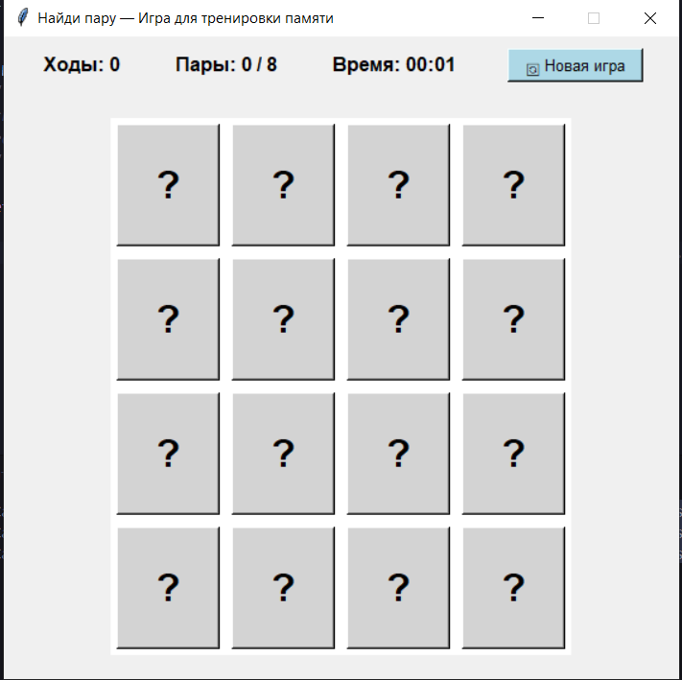
Запустите программу. Откроется окно с заголовком "Найди пару — Игра для тренировки памяти". В верхней панели видно: "Ходы: 0", "Пары: 0 / 8", "Время: 00:00" и кнопка "Новая игра". Игровое поле состоит из 16 серых кнопок со знаком вопроса. Окно нельзя изменить в размерах.
- ОТКРЫТИЕ КАРТОЧЕК

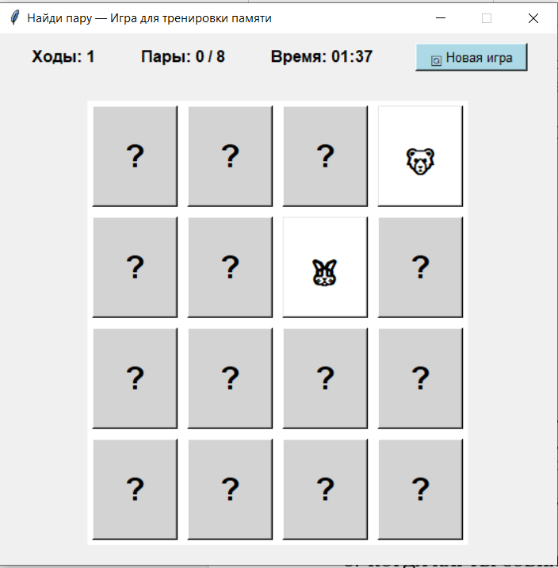

Кликните на любую карточку. Она перевернётся и покажет эмодзи (собачку, кошку, мышку и т.д.). Кликните на другую карточку — она тоже откроется. Счётчик ходов увеличится на 1.
Если кликнуть на ту же самую карточку второй раз, ничего не произойдёт.
- КОГДА КАРТЫ СОВПАДАЮТ

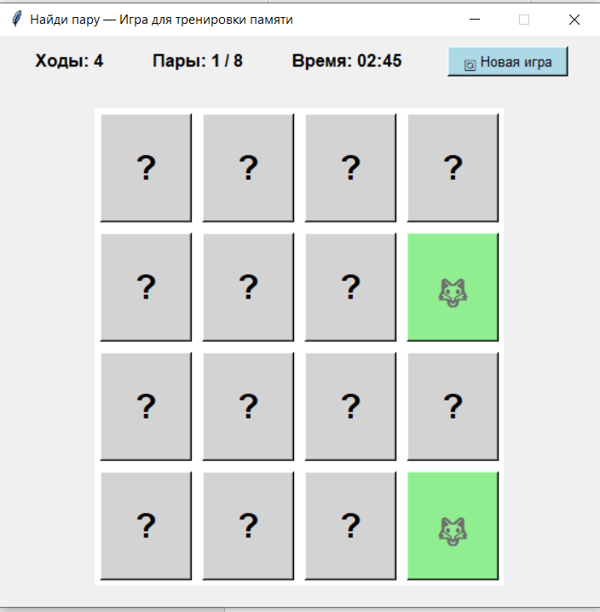

Если вы открыли две карты с одинаковыми эмодзи, обе остаются открытыми и становятся светло-зелёными. Счётчик пар увеличивается на 1. Клик по зелёной карте не работает.
- КОГДА КАРТЫ НЕ СОВПАДАЮТ

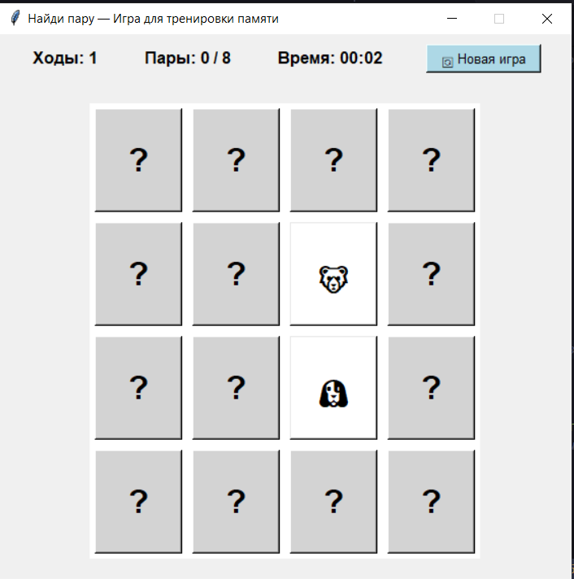
Если вы открыли две карты с разными эмодзи, они висят открытыми 1 секунду, а затем автоматически закрываются обратно. Счётчик ходов увеличился, а счётчик пар не изменился.
- БЛОКИРОВКА ВО ВРЕМЯ ОЖИДАНИЯ

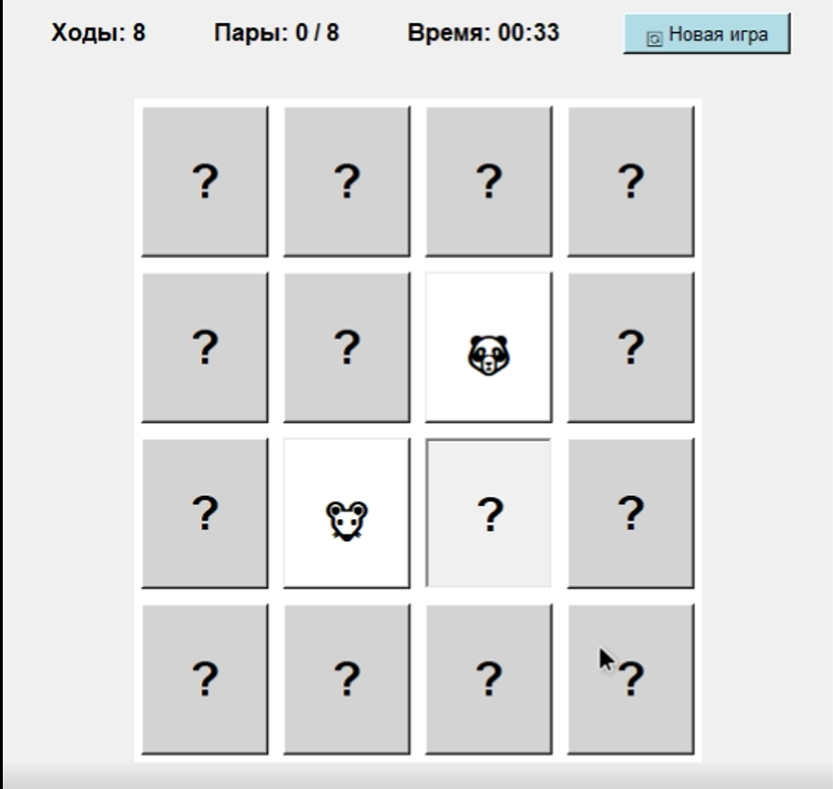
Если вы открыли две разные карты и ждёте 1 секунду, пока они закроются, попробуйте кликнуть на любую третью карту. Клик не сработает — карта не откроется. Только после того, как карты закроются, можно снова кликать.
- ТАЙМЕР

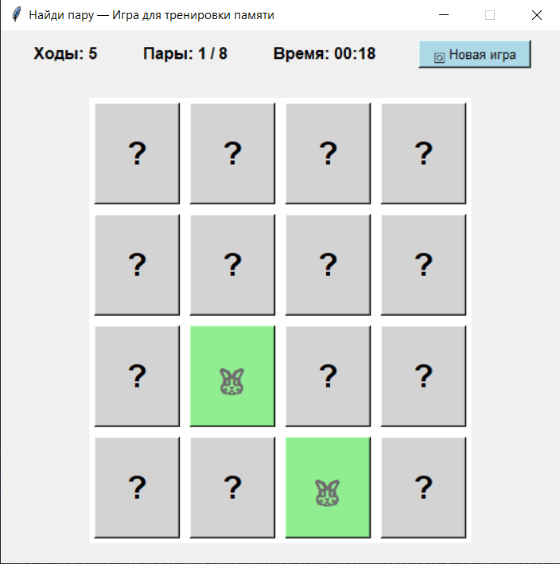

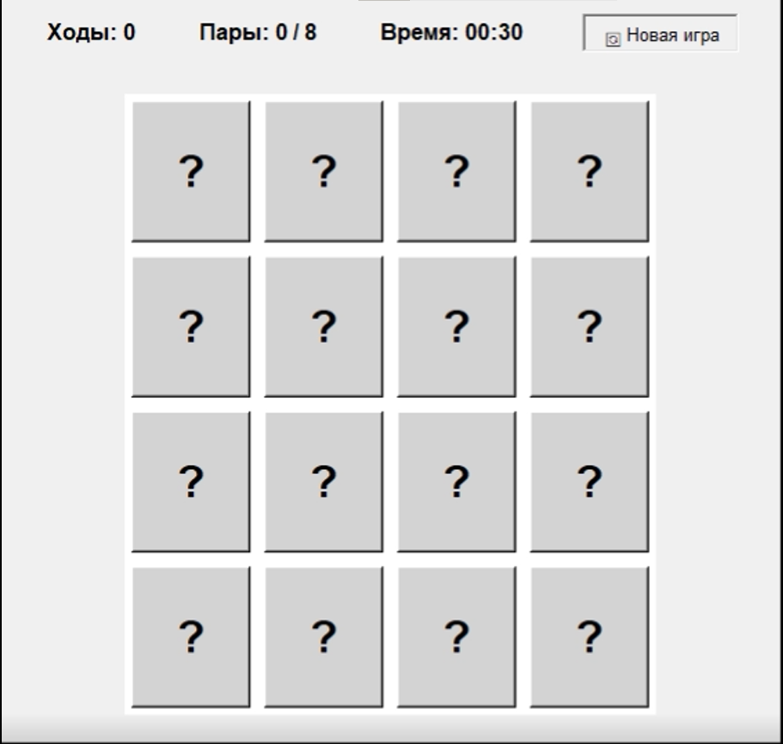

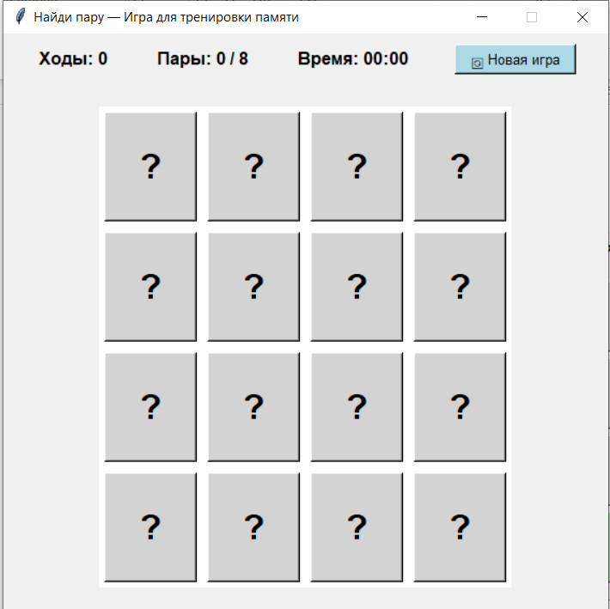
Таймер начинает отсчёт с момента начала игры. Он показывает минуты и секунды. Дождитесь, например, 5 секунд — таймер покажет 00:05. Дождитесь 1 минуты — таймер покажет 01:00 и продолжит. После нажатия кнопки "Новая игра" таймер сбрасывается на 00:00.
- ПОБЕДА В ИГРЕ

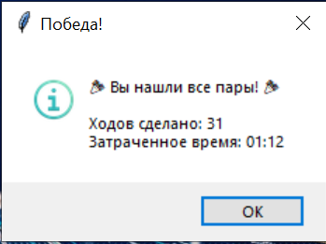
Найдите все 8 пар. Когда последняя пара найдена, появляется окно с сообщением "Победа!". В нём написано, сколько ходов вы сделали и сколько времени потратили. Нажмите OK — окно закроется. После победы таймер останавливается, а клики по карточкам больше не работают.
- КНОПКА "НОВАЯ ИГРА"




Нажмите кнопку "Новая игра" в любой момент (даже в середине игры, даже во время ожидания, даже после победы). Все счётчики сбрасываются: ходы становятся 0, пары 0 из 8, время 00:00. Все карты снова закрыты знаком вопроса, а эмодзи на них перемешиваются в новом порядке.
- ПЕРЕМЕШИВАНИЕ

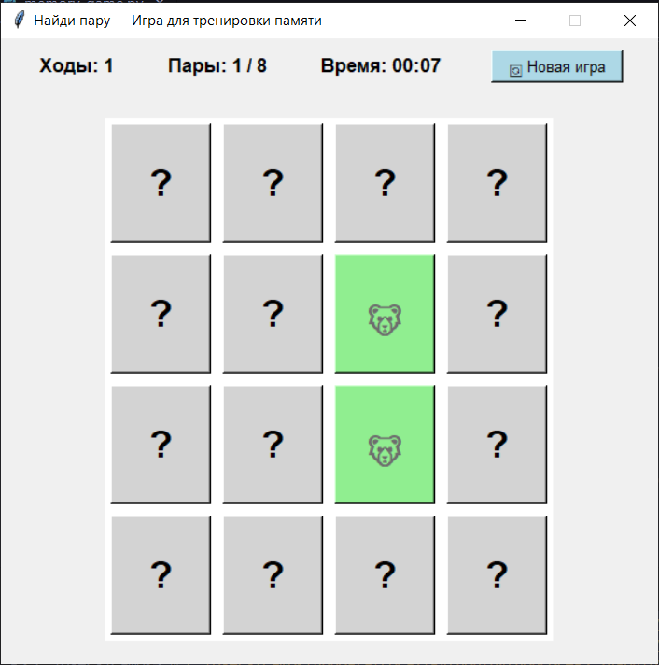

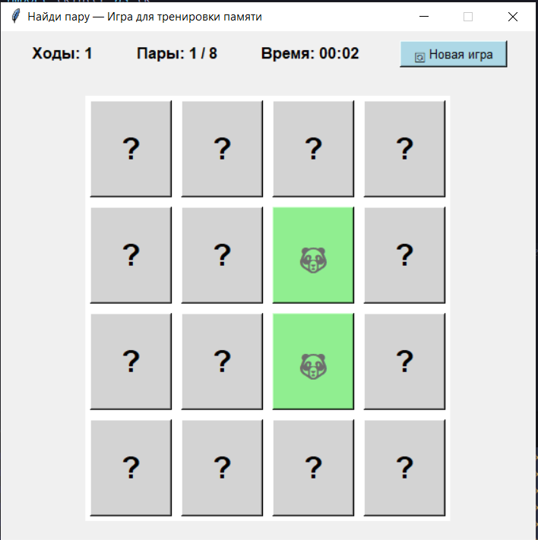
Нажмите "Новая игра" несколько раз подряд. Каждый раз эмодзи расположены на поле по-разному. При этом каждого эмодзи всегда ровно 2 штуки (8 разных эмодзи по 2 раза = 16 карт).
- ЗАКРЫТИЕ ПРИЛОЖЕНИЯ
Нажмите на крестик в правом верхнем углу окна. Приложение закрывается без ошибок.
Инструкция к игре «Найди пару»
- Найдите совпадающую пару.
Откройте две одинаковые карты. Если они совпадают, обе останутся открытыми и станут зелёными — это означает, что пара найдена, и счётчик пар увеличится.
- Если карты не совпали.
Откройте две разные карты. Через 1 секунду они автоматически закроются. Внимание: пока они открыты, клики по другим картам не работают — игра ждёт, пока пара закроется.
- Следите за таймером.
Таймер отсчитывает время с начала игры. Например, через 10 секунд он покажет 00:10.
- Начинайте заново в любой момент.
Нажмите кнопку «Новая игра», чтобы сбросить все счётчики, обнулить таймер и перемешать карты.
- Как победить.
Найдите все 8 пар как можно быстрее. После того как последняя пара будет открыта, появится окно победы, где будут указаны количество ходов и затраченное время.
- Завершение игры.
Закройте окно победы, а затем закройте саму игру.
Желаем удачи и хорошей тренировки памяти!

